Time Sheet

Softversko rješenje za evidenciju rada

User Interface Specification

Sarajevo 30.4.2015

# Historijat revizije dokumenata

|  |  |  |  |
| --- | --- | --- | --- |
| Datum | Verzija | Autor | Opis |
| 30.4.2015 | V1.0 | QuickSheet | Inicijalna verzija dokumenta |
| 5.5.2015. | V1.1 | QuickSheet | Dodana naslovna strana, sadržaj, uvod i generalno je uređen dokument |

Sadržaj:

Historijat revizije dokumenata 2

1. Uvod 4

1.1. Svrha dokumenta 4

1.2. Opseg dokumenta 4

1.3. Standardi dokumentovanja 4

1.4. Definicije, akronimi i skraćenice 4

1.5. Reference 5

2. Poznati problemi 5

3. Logički tok 5

4. Interfejsi 6

4.1. Login forma 6

4.2. Osnovni layout 7

4.2.1. Osnovni layout – Administrator 7

4.2.2. Osnovni layout – zaposlenik sa posebnim pravima pristupa 8

4.2.3. Osnovni layout – zaposlenik sa ograničenim pravima pristupa 8

4.3. Pretraga i pregled korisnika 9

4.4. Dodavanje korisnika 10

4.5. Uređivanje korisnika 11

4.6. Pretraga i pregled odjela 12

4.7. Kreiranje odjela 12

4.8. Uređivanje odjela 13

4.9. Pretraga i pregled projekata 13

4.10. Dodavanje projekta 14

4.11. Uređivanje projekata 14

4.12. Izvještaji 15

# Uvod

## Svrha dokumenta

Svrha ovog dokumenta je da se prikaže detaljnija specifikacija korisničkog interfejsa sistema za vođenje evidencije radnog vremena zaposlenika softverske firme. Dokumentom će biti prikazan izgled korisničkih interfejsa, kao i logički tok aplikacije. Korisnici ostvaruju komunikaciju sa sistemom preko GUI-a. Interfejsi su nedvosmisleno i precizno dizajnirani, što ih čini jednostavnim za svakodnevnu upotrebu. Cilj dokumenta je da se GUI dizajn uključi u formalnu specifikaciju sistema.

## Opseg dokumenta

Dokument se sastoji od: opisa logičkog toka sistema, prikaza sadržaja i funkcionalnosti svakog korisničkog interfejsa.

## Standardi dokumentovanja

Dokument je napisan u Microsoft Word-u. Formatiranje dokumenta je obavljeno na sljedeći način:

* Kompletan dokument je napisan fontom Calibri,
* Naslovi tipa 1 (heading 1) su fonta veličine 16,
* Naslovi tipa 2 (heading 2) su fonta veličine 13,
* Naslovi tipa 3 (heading 3) su fonta veličine 12,
* Širirna proreda je 1,15,

## Definicije, akronimi i skraćenice

**GUI** - Graphical User Interface, grafički korisnički interfejs

## Reference

Dokument ja napisan u skladu sa sljedećim dokumentima:

* Primjer specifikacije korisničkog interfejsa, koji se može preuzeti sa sljedećeg linka: <http://c2.etf.unsa.ba/file.php/118/UIS_primjer.pdf>

# Poznati problemi

Razvojni tim je uklonio sve poznate probleme.

# Logički tok

Nakon pokretanja aplikacije korisnik se prijavljuje na sistem unosom jedinstvenog korisničkog imena i lozinke. Ukoliko je prijava uspješna, korisnik može koristiti aplikaciju bez problema. Sistem podržava 3 različita tipa korisnika:

* **Administrator**
* **Zaposlenik sa ograničenim pravima pristupa**
* **Zaposlenik sa specijalnim pravima pristupa (koordinator projekta)**

Različitim tipovima korisnika su dodijeljene različite privilegije, a samim tim i veća, odnosno manja prava pristupa. Konkretno, jedino korisnik sa administratorskim privilegijama ima pravo kreirati i brisati korisničke profile, projekte i odjele, te ima mogućnost smještanja kreiranih zaposlenika u odjele i projekte. S druge strane, kad su u pitanju regularni zaposlenici firme, razlikujemo standardne radnike na projektima, kao i koordinatore projekata. Standardni radnici na projektima imaju ograničena prava pristupa, što znači da im je nakon prijave na sistem dozvoljen pregled vlastite historije rada na projektima, kao i popunjavanje timesheet-a i slanje istog na reviziju koordinatoru projekta. Koordinator projekta ima dužnost da revidira timesheet-e koje mu proslijedi zaposlenik na projektu na kojem je on odgovoran i da samim time nadgleda rad svih uposlenika na projektu kroz izvještaje, koji se mogu printati i koji se generišu posebno za svakog zaposlenika ili kompletan odjel. Ovaj tip zaposlenika sa specijalnim pravima pristupa također ima privilegiju dodavanja zaposlenika u projekte na kojima je koordinator.

# Interfejsi

## Login forma

Nakon što je korisnik registrovan u bazu podataka sistema, od strane administratora, da bi pristupio aplikaciji, mora unijeti jedinstveno korisničko ime i lozinku.

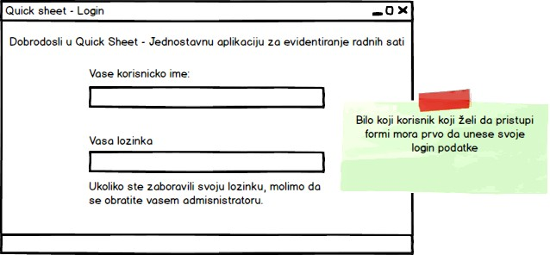

## Osnovni layout

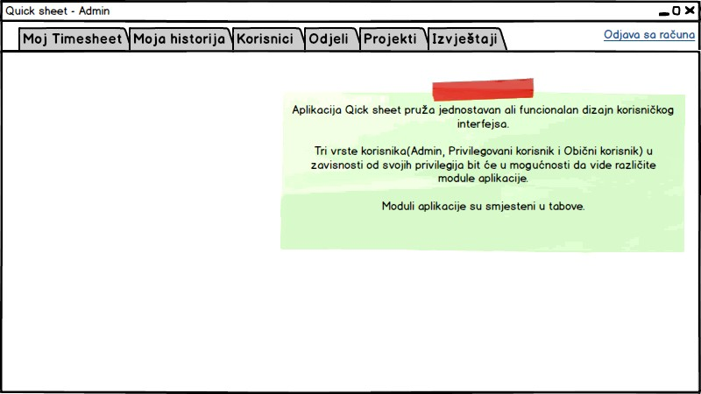Nakon uspješne prijave na sistem, korisnika dočekuje osnovni layout koji se razlikuje za 3 tipa korisnika.

### Osnovni layout – Administrator

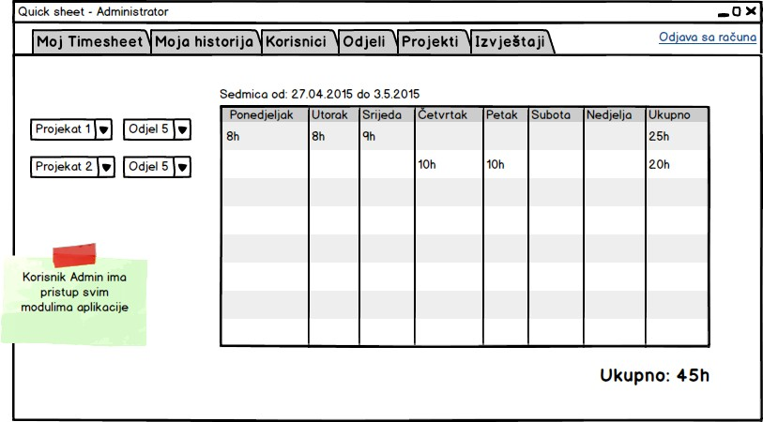

### Osnovni layout – zaposlenik sa posebnim pravima pristupa

### Osnovni layout – zaposlenik sa ograničenim pravima pristupa

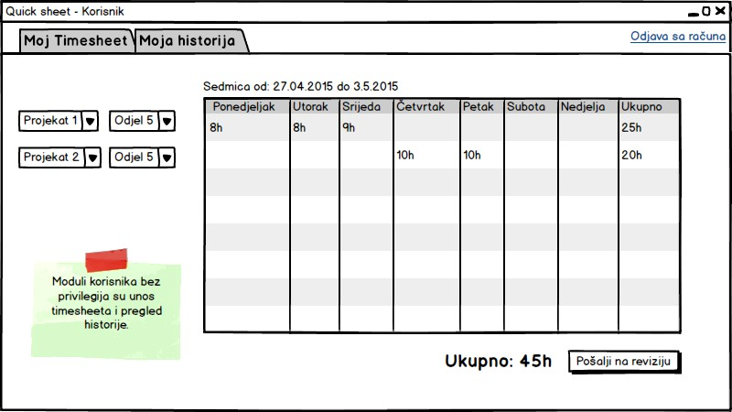

## Pretraga i pregled korisnika

Administrator sistema ima mogućnost pretrage i pregleda svih korisnika unesenih u sistem, dok koordinator projekta ima samo mogućnost pretrage i pregleda onih zaposlenika kojima je nadređen.

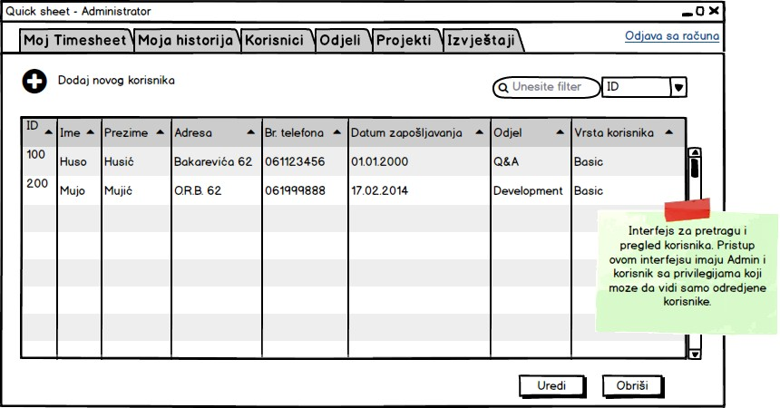

## Dodavanje korisnika

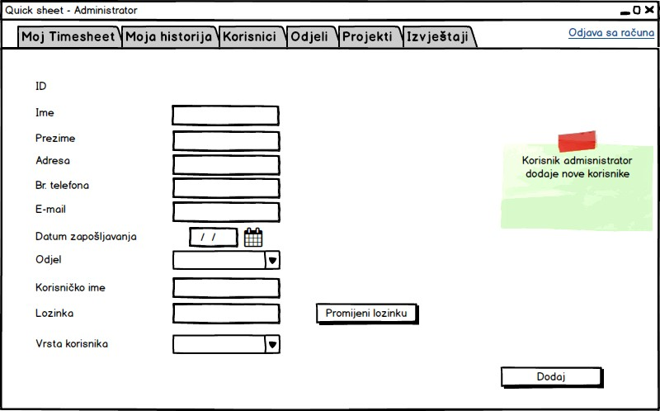Samo administrator sistema ima pravo dodavati nove korisnike u sistem. Administrator ima mogućnost da lično unese korisničko ime i privremenu lozinku za novog korisnika, dok ukoliko u navedena polja ne unese ništa, sistem će automatski dodijeliti korisničko ime na osnovu polja Ime i Prezime, kao I lozinku.

## Uređivanje korisnika

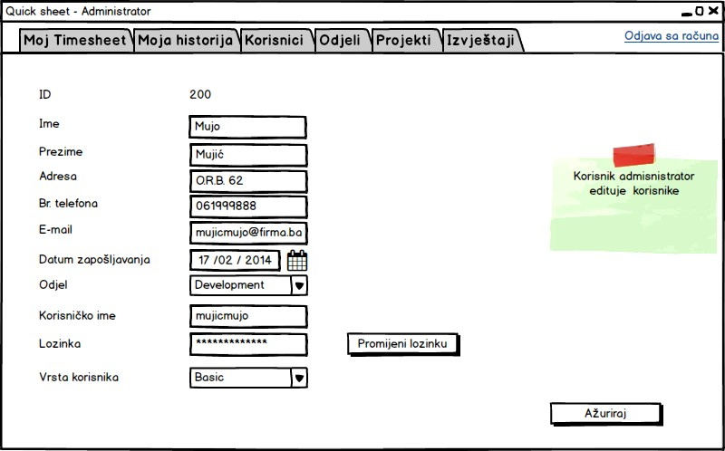Administrator sistema ima pravo mijenjati korisničke profile. Prije samog procesa uređivanja korisničkog profila, potrebno je da pretraži i odabere onaj korisnički profil koji je neophodno urediti.

## Pretraga i pregled odjela

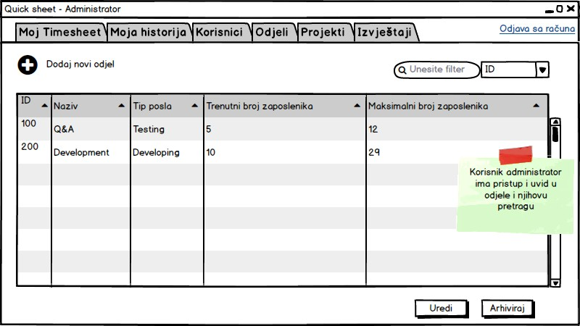

## Kreiranje odjela

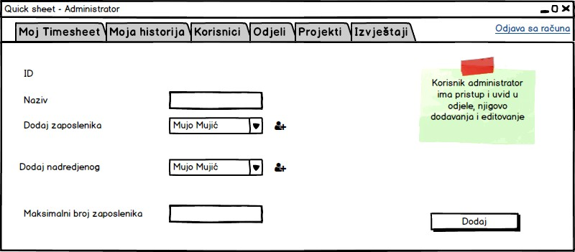

## Uređivanje odjela

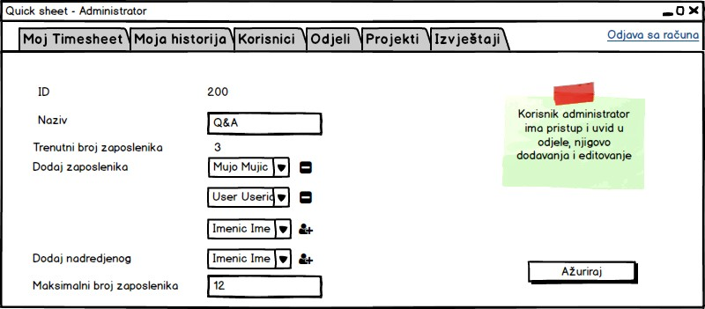

## Pretraga i pregled projekata

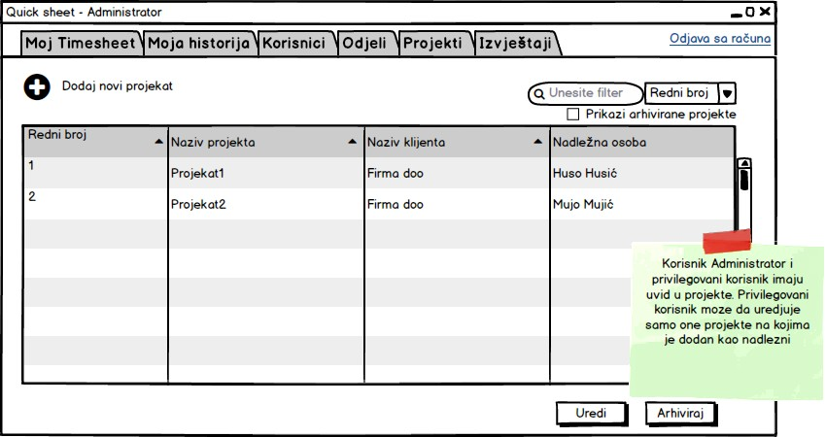Administrator posjeduje moć kreiranja, uređivanja i arhiviranja projekata, dok zaposlenik sa posebnim pravima pristupa nema mogućnost dodavanja projekata (dugme za dodavanje nije dostupno), ali ima mogućnost uređivanja informacija o projektu i zaposlenika koji rade na njemu, te arhiviranja projekta na kojem je bio nadležan.

## Dodavanje projekta

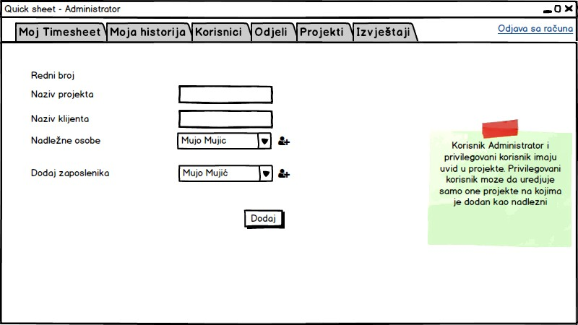Samo administrator sistema ima mogućnost kreiranja novog projekta.

## Uređivanje projekata

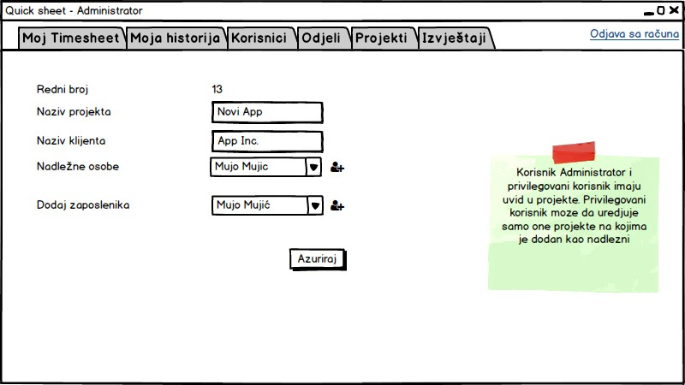

## Izvještaji

Pod modulom izvještaji, koordinatori projekata imaju mogućnost da revidiraju (odbiju ili odobre) timesheet koji su im poslali radnici koji rade na projektu na kojem su oni nadležni. Također, imaju mogućnost uvida u rad odjela i zaposlenika koji učestvuju na projektu kroz izvještaje. S druge strane, administrator sistema ima mogućnost pregleda svih vrsta izvještaja, neovisno o izboru projekta.

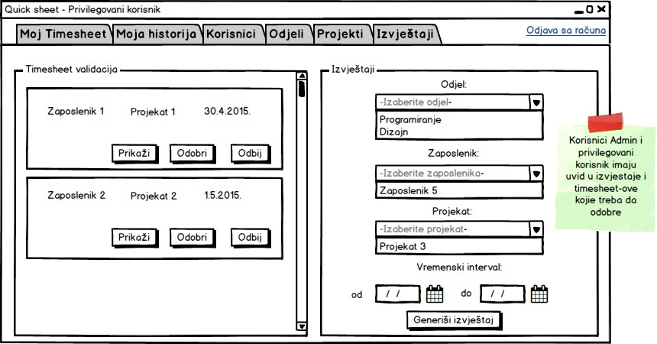

## Historija rada

